学术界论文：

Detection of UAV hijacking and malfunctions via variations in flight data statistics
//通过飞行数据的统计分析，检测UAV是否被劫持

Continuous Authentication of UAV Flight Command Data using Behaviometrics

//This paper proposes a technique for continuous authentication of flight data based on the behavior of the UAV operator, who flies the vehicle in a manual mode.

================================================================================

工业界：

2015年：

安全咨询机构NCC给出的无人机安全综述：（文章的References比较有参考价值）

Drones: Detect, identify, intercept and hijack

https://www.nccgroup.trust/uk/about-us/newsroom-and-events/blogs/2015/december/drones-detect-identify-intercept-and-hijack/

2016年：
1、Security researcher Jonathan Andersson has devised a small hardware, dubbed Icarus, that can hijack a variety of popular drones mid-flight, allowing attackers to lock the owner out and give them complete control over the device.
Besides Drones, the new gadget has the capability of fully hijacking a wide variety of radio-controlled devices, including helicopters, cars, boats and other remote control gears that run over the most popular wireless transmission control protocol called DSMx.//针对该协议的攻击

https://thehackernews.com/2016/10/how-to-hack-drone.html
https://www.engadget.com/2016/10/28/icarus-hijack-dmsx-drones/

攻击者的个人主页：https://diydrones.com/profile/JonathanAnderson 大量涉及无人机的资料，其中提到的PX4是个应用广泛的开源飞控系统： The Professional Autopilot http://px4.io/ 开放的dev平台 https://dev.px4.io/

2、 Hacking a Professional Drone --Nils Rodday --IT Security Consultant

The goal of this talk is to give insights into the security of Unmanned Aerial Vehicles (UAVs) and to show that professional UAVs are not as secure as one might think

https://www.blackhat.com/docs/asia-16/materials/asia-16-Rodday-Hacking-A-Professional-Drone.pdf
https://www.rsaconference.com/writable/presentations/file_upload/ht-w03-hacking_a_professional_police_drone.pdf

2017年：

1、Blackhat USA 2017 ：无人机渗透攻击及防御：

无人机作为攻击平台进行渗透测试以及如何应对
https://www.bishopfox.com/news/2017/06/black-hat-usa-2017-arsenal-theater-demo-game-drones/

2、 Blackhat USA 2017： SONIC GUN TO SMART DEVICES
阿里安全研究团队利用超声波对智能设备的陀螺仪进行攻击，包括VR、drones、平衡车等

https://www.blackhat.com/docs/us-17/thursday/us-17-Wang-Sonic-Gun-To-Smart-Devices-Your-Devices-Lose-Control-Under-Ultrasound-Or-Sound.pdf

3、2017 看雪峰会上阿里安全 IoT 安全研究团队 Leader 谢君发表了“如何黑掉无人机”
http://baijiahao.baidu.com/s?id=1584684427862176492&wfr=spider&for=pc

重点：无人机是一个复杂的系统工程，涉及结构工程、自动化控制，空气动力学，计算机视觉处理以及各种传感器、无线通讯，以及与人工智能相关的深度学习。其中涉及到不同传感器及控制系统，很多嵌入式芯片没有 OS 的概念，所有代码直接上位机执行，通过实时中断以及计时器和 IO 的控制来完成整个系统的实时操作。

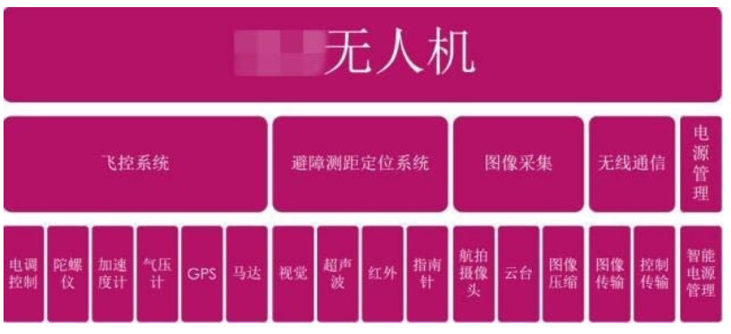
飞控系统，是无人机里面的核心。因为会搜集到无人机各个传感器模块的一系列数据，通过一些综合算法来判断飞控系统应该如何操作。 飞控系统核心芯片是 ATSAME70Q21，其不需要外置存储器存储它的部件以及算法，与之相关有两块 IMU 陀螺仪以及加速度计，检测飞机处于什么状态。
无线通信系统架构，无线通讯是无人机里面最核心的一块功能，也是最复杂的一块功能，涉及到控制系统和图象传输。基本原理就是前端的收发器收到信号，通过基带系统进行解码，解码后通过摇控器的 LPC1549 芯片处理进而通过 Cypress 的 USB 芯片反馈到手机上。
无线通讯是通过 OFDM 方式进行图传以及数控的传输，其特点是控制通道数据通过遥控器通过 1Mhz 带宽的跳频发送，飞机回传的图象和控制通道回传数据通过 10Mhz 带宽进行定频传输。为了保证数控通道及时性，采取定时跳频的方式。因为有可能信号会被干扰，在某一个特定频点时会被干扰，如果被干扰的话，飞机可能收不到遥控器的一些数据，此时我们需要切换不同的频点，找信噪比高的地方，保证它的可靠性。

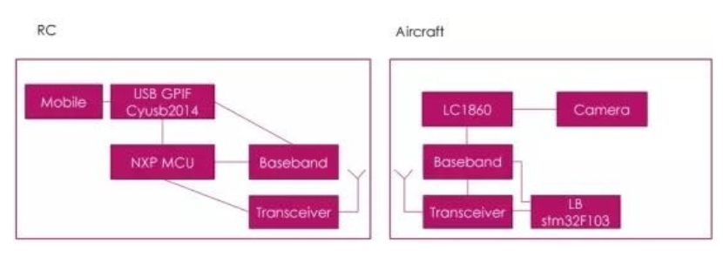

基本上无线通讯架构的过程，首先是摇控器先初始化芯片，然后初始化基站系统各个寄存器，寄存器里存入了唯一可以配对码的信息。这个配对码有五个字节，写入到寄存器里面，真正用到只有三个字节，所以就有可能无线期劫持无人机。

无人机反调对抗技术，我们也发现了一些硬件的反调技术和软件的反调技术，比如说用 atmel 芯片的安全位置1，可以阻止外置硬件仿真器的挂载调试，遥控器的 LPC1549 通过 ADC 的粒度检测来检测调试器，LightBridge 用的 stm32F103 芯片通过 remap SWD IO 来使用 swd 调试接口失效，通过遥控器的硬件开关电路来阻止 LPC1549 芯片硬件仿真调试。

2018：国外开源社区关于如何开展无人机的攻防研究

If you have limited resources, the best thing to do is buy some low-priced drones with already know vulnerabilities to replicate before research your own drone zero-day. I have selected a pair of toy class drones vulnerable to different attacks, affordable, and are below Federal Aviation Administration drone registration limit of 0.55 pounds (250 grams). Do not be fooled by their size, their vulnerabilities are exactly the same type as full size commercial drones

How To Set Up A Drone Vulnerability Testing Lab
https://medium.com/@swalters/how-to-set-up-a-drone-vulnerability-testing-lab-db8f7c762663

How Can Drones Be Hacked? The updated list of vulnerable drones & attack tools
https://medium.com/@swalters/how-can-drones-be-hacked-the-updated-list-of-vulnerable-drones-attack-tools-dd2e006d6809

================================================================================

一些比较有名的无人机攻击的案例（还在补充中...）：

早在2011年12月，美国的一架RQ-170无人机，在伊朗领空飞行。伊朗军方并没有击落它，而是使用了某种GPS欺骗的方法使这架飞机乖乖的降落在伊朗东北部的Kashmar。这架完好的无人机为伊朗军方提供了一个极好的研究样本，他们从中获取了不少技术和军事机密。

2013年，美国黑客Samy Kamkar设计了一款名为SkyJack的无人机，它能够通过无线信号入侵其他无人机，接管摄像头和控制系统，从而劫持其他无人机。同年，在弗吉尼亚州的赛车公园中，一架无人机误闯到看台上，造成数人受伤。

================================================================================

小结：

无人机（UAVs、Drones）的品牌主要有Parrot、DJI、3DR，主要的攻击手段有GPS欺骗、WiFi攻击等，主要通过干扰定位、漏洞攻击系统等达到控制劫持的目的。除了攻击无人机以外，还有对厂商禁飞区限制的突破（类似iOS的越狱）、改造无人机为渗透攻击平台等很多安全相关的研究，国内有众多爱好者研究、DIY无人机，作为起步阶段，可以通过一个常见品牌的小型无人机进行安全研究入手，熟悉掌握已有的公开漏洞或者攻击手法。

通信：

平常我们接触到的民用无人机以多旋翼无人机为主，无线控制信号分为三类：遥控器信号、数据传输信号、图像传输信号。多数采用2.4G无线通信芯片，通常分为WIFI传输、模拟信号传输、或自己研发的传输硬件，WIFI是可以做到600-800米左右的通信距离的，通常是经过中继放大的，WIFI的缺点是受带宽限制通常图像的质量会比较差延时也比较高。另外的解决方案是通过5.8G的模拟信号图像传输，优点是图像延时低但质量较差，同时不方便接入手机平板等数字系统。像DJI这种公司由于有较强的研发实力所以可以做自己的图像数据传输硬件，能够保证1-2公里（理想环境5km）的可靠720P高清图像数据传输，延时可以控制在0.3秒以内。

常见协议：
MAVLink遵从GNU的LGPL许可协议，主要用于地面站（GCS）和微型无人运载工具间的通信。

常见开发平台：
无人机的开源飞控与开源软件一样遵循GNU协议，开放源代码与硬件,目前已经非常成熟。在国内基本形成了Autopilots与Paparazzi飞控平分秋色的局面。Paparazzi从2005年开始创立到现在已经发展为一个功能完善的开源飞控项目。Paparazzi官方目前还没有将MAVLink纳入其中，但是已有开发者将MAVLink的子集移植到Paparazzi硬件上。而Autopilots项目从2009年创立开始就在其飞控实现了MAVLink子集，目前是对MAVLink支持最完善的飞控。Autopilots项目最新的硬件平台是PX4，前面提到的一个国外攻击者就是研究该平台。

